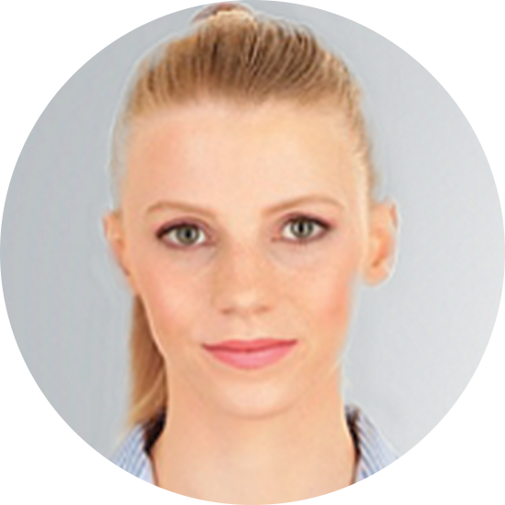

**LEBENSLAUF**

SABINE MUSTERMANN

**ANGESTREBTE POSITION:**

**UX/UI DESIGNER**

**BERUFLICHER WERDEGANG**

**ÜBER MICH**

**GEBOREN / IN: 2.4.1982 / HamburgSTAATSANGEHÖRIGKEIT: DeutschFAMILIENSTAND: Ledig**

**DESIGN MATE GmbH – *Web Designerin (Teamleitung) 08/2012 - 09/2018***

Lorem ipsum dolor sit amet, consetetur sadipscing elitr, sed diam nonumy eirmod tempor invidunt ut labore et dolore magna aliquyam erat, sed diam voluptua. At vero eos et accusam et justo duo dolores et ea rebum. Stet clita kasd gubergren, no sea takimata sanctus est Lorem ipsum dolor sit amet. Lorem ipsum dolor sit amet, consetetur sadipscing elitr, sed diam nonumy eirmod tempor invidunt ut labore et dolore magna aliquyam erat, sed diam voluptua.

**SOFT DESIGN STUDIOS – *Senior Designer 03/2009 - 07/2012***

Lorem ipsum dolor sit amet, consetetur sadipscing elitr, sed diam nonumy eirmod tempor invidunt ut labore et dolore magna aliquyam erat, sed diam voluptua. At vero eos et accusam et justo duo dolores et ea rebum. Stet clita kasd gubergren, no sea takimata sanctus est Lorem ipsum dolor sit amet. Lorem ipsum dolor sit amet, consetetur sadipscing elitr, sed diam nonumy eirmod tempor invidunt ut labore et dolore magna aliquyam erat, sed diam voluptua.

**CREATIVE SOLUTION AG – *Designerin 05/2008 – 02/2009***

Lorem ipsum dolor sit amet, consetetur sadipscing elitr, sed diam nonumy eirmod tempor invidunt ut labore et dolore magna aliquyam erat, sed diam voluptua. At vero eos et accusam et justo duo dolores et ea rebum. Stet clita kasd gubergren, no sea takimata sanctus est Lorem ipsum dolor sit amet. Lorem ipsum dolor sit amet, consetetur sadipscing elitr, sed diam nonumy eirmod tempor invidunt ut labore et dolore magna aliquyam erat, sed diam voluptua.

**KONTAKT**

**Musterweg 1, 98765 Teststadt0170 - 987654321smustermann@gmail.com**







**AUSBILDUNG**

**Photshop**

**Illustrator**

**CSS**

**Wordpress**

**BESONDERE KENNTNISSE**

**HPI Akademie – *Design Thinking 08/2007 - 03/2008***

Zertifizierungsprogramm für Design Thinking Coaches an School of Design Thinking in Potsdam  
Ziel: Methoden und Denkweise von Design Thinking im eigenen Organisationskontext anzuwenden und zu lehren.

**HOCHSCHULE PFORZHEIM – *Master of Arts 08/2001 - 04/2007***

Master of Arts in Creative Direction  
Schwerpunkt: Entwicklung autonomer Systeme in dynamischen Umgebungen

**GOETHE-GYMNASIUM, Hamburg – *Abitur 08/1992 – 05/2001***

Abschlussnote: 2,2  
Leistungskurse: Kunst, Englisch

**INTERESSEN & HOBBYS**



**Bowling Lesen**



**REFERENZEN**

**Fotografie Radfahren**

**Ort, Datum - Unterschrift**

**BEA BESTE**

**Teamleitung, Design Mate GmbH**

**Phone:** 0123 – 444 555 - 100

**Email:** beabeste@designmate.de

2

**Musik Schwimmen**